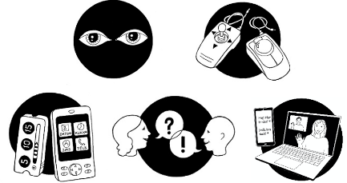
KONSULTATION – SPRIDA, externa ärenden
Patient | Personnummer
Postadress | Postnummer och ort
Förskrivare/Uppgiftslämnare | Titel
Arbetsplats | Postadress
Postnummer och ort | Telefon/Mobiltelefon
E-post

Fakturaadress | Referens id

Uppgifter om anhörig
Namn | Telefon/Mobiltelefon
E-post

Postadress | Postnummer och ort

Diagnos som är relevant för ärendet
Benämning och eventuell tidpunkt för diagnos | Kod (ICD-10)

Konsultationen avser
Önskad insats från SPRIDA:

MÅL
Vad är målet med hjälpmedlet?

Beskriv tidigare insatser som gjorts för att nå målet

FUNKTIONER och FÖRMÅGOR
Förutsättningar för patienten (t ex läs- och skrivförmåga, syn, hörsel, kognition)

Kommunikationssätt

OMGIVNINGSFAKTORER
Var ska hjälpmedlet användas? (arbete, skola inklusive utbildningsprogram eller annan plats)

Tidigare använda hjälpmedel

ÖVRIGT
Andra uppgifter av betydelse (exempelvis livssituation, intressen, tolk medverkar, studier, arbete, sysselsättning)

________________________________

Anmälarens underskrift Namnförtydligande

Datum

Skicka blanketten till:

Centrum för hjälpmedel
SPRIDA Kommunikationscenter
Box 1515
701 15 Örebro

